高一早培班化学寒假作业（一）
1. 阿伏加德罗常数的值为N_{A},下列说法正确的是
A. 标准状况下，11.2L 的 SO₃ 所含分子数为 0.5NA
B. 与完全反应,转移的电子数为
C. 标准状况下,和的混合气体中分子数为
D. 标况下，22.4L 氯气通入足量氢氧化钠溶液中充分反应，转移的电子数为 NA
2.浓度均为1mol/L的KCl、CuCl₂、AlCl₃三种溶液，分别与AgNO₃溶液反应，当生成的AgCl沉淀的质量之比为3：2：1时，所用KCl、CuCl₂、AlCl₃三种溶液的体积比为
A. 9：6：2 B. 9：3：1 C. 6：3：2 D. 6：3：1
3.O₂F₂可以发生反应：H₂S＋4O₂F₂=SF₆＋2HF＋4O₂，下列说法正确的是
A. 氧气是氧化产物
B. 既是氧化剂又是还原剂
C. 若生成,则转移电子
D. 还原剂与氧化剂的物质的量之比为
4.标准状况下，将VLA气体（摩尔质量为M g/mol）溶于0.1L水中，所得溶液密度为ρg/mL，则此溶液物质的量浓度为
A. 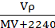 B. 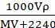
C. 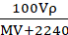 D. 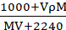
5.下列物质的使用不涉及化学变化的是
A. 明矾用作净水剂 B. 液氯用作制冷剂
C. 氢氟酸刻蚀玻璃 D. 生石灰作干燥剂
6.下列状态的物质，既能导电又属于电解质的是
A. 晶体 B. NaCl溶液
C. 液态氯化氢 D. 熔融的KOH
7.下列物质的分类组合不正确的有
海水、空气、胆矾、盐酸均为混合物；
、、、均为酸；
、NaOH、、均为碱；
干冰、、、均为酸性氧化物；
、AgCl、、均为盐；
、、纯碱既为钠盐,同时又为含氧酸盐．
A. B. C. D.
8.根据中学对电解质、非电解质的定义判断下列叙述正确的是
A. 虽然石墨有较好的导电性，但它属于非电解质
B. 实验测定、的水溶液均能导电,所以、均是电解质
C. 实验测定液态HCl、固体NaCl均不能导电,所以HCl、NaCl均是非电解质
D. 蔗糖纯净物在水溶液或熔融状态下均不能导电,所以蔗糖属于非电解质
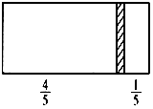
9.一个密闭容器,中间有一可自由滑动的隔板厚度不计将容器分成两部分,当左边充入,右边充入一定量的CO时,隔板处于如图位置保持温度不变,下列说法正确的是
A. 右边与左边分子数之比为4：1
B. 右侧CO的质量为 g
C. 右侧气体密度是相同条件下氢气密度的14倍
D. 若改变右边CO的充入量而使隔板处于容器正中间,保持温度不变,则应充入
10.等质量的铝分别与足量的稀盐酸和氢氧化钠溶液反应，
当铝完全溶解时，反应中消耗的HCl和NaOH物质的量之比为
A1:1 B.2:1 C.1:2 D.3:1
11. 下列关于Na₂CO₃和NaHCO₃的说法中，不正确的是
A. 溶解度: Na₂CO₃> NaHCO₃ B. 二者的溶液可用加入澄清石灰水的方法区别
C. 可以用加热的方法除去Na₂CO₃固体中的NaHCO₃杂质
D. 等物质的量的两种固体分别与足量盐酸反应，产生的CO₂一样多
12. 现有①MgSO₄ ②Ba(NO₃)₂ ③NaOH ④CuCl₂ 四种溶液，不加其他试剂就可鉴别出来，鉴别的先后顺序是
A. ④③①② B． ③④①② C． ②①③④ D． ④③②①

13.CO₂ 和氢氧化钠溶液反应，所得产物中 Na₂CO₃ 和 NaHCO₃ 物质的量之比为 3 :5 ,则参加反应的 CO₂ 和NaOH 的物质的量之比为
A． 3 ：5 B． 1 : 2 C． 8 : 11 D． 18 : 8
14.下列除去杂质的实验方法正确的是
A．除去CO₂中的少量HCl：通入饱和NaHCO₃溶液，收集气体
B．除去K₂CO₃固体中少量NaHCO₃：置于坩埚中加热
C．除去KCl溶液中的少量MgCl₂：加入适量NaOH溶液，过滤
D．除去CO中少量O₂：通过灼热的Cu网后收集气体
15. 根据下列反应进行判断，下列各微粒氧化能力由强到弱的顺序正确的是
①ClO₃⁻＋5Cl⁻＋6H⁺===3Cl₂＋3H₂O ②2FeCl₃＋2KI===2FeCl₂＋2KCl＋I₂
③2FeCl₂＋Cl₂===2FeCl₃
A．ClO₃⁻ >Cl₂ >I₂ >Fe³⁺ B．Cl₂> ClO₃⁻ >I₂ >Fe³⁺
C．ClO₃⁻ >Cl₂ >Fe³⁺ >I₂ D．ClO₃⁻ >Fe³⁺ >Cl₂ >I₂
16．汽车剧烈碰撞时，安全气囊中发生反应10NaN₃＋2KNO₃=====K₂O＋5Na₂O＋16N₂↑，有关该反应说法正确的是
A. 属于复分解反应 B. KNO₃发生氧化反应
C. NaN₃是还原剂 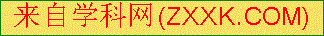 D. NaN₃和KNO₃中氮元素化合价均降低
17. 下列实验方法正确的是
A. 用氨水鉴别MgCl₂溶液和AlCl₃溶液
B. 用丁达尔效应鉴别浓溴水和Fe(OH)₃胶体
C. 利用右图所示方法检验溶液中是否含有K⁺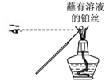
D. 用Cl₂除去Fe₂(SO₄)₃溶液中含有的FeSO₄杂质
18.某溶液中可能含有Na⁺、Ca²⁺、、、、Cl⁻等离子。为了鉴别这些离子，分别取少量溶液进行以下实验：
①加入稀盐酸后，生成无色无味的气体，将气体通入澄清石灰水，变浑浊。
②加入足量的BaCl₂溶液，产生白色沉淀，过滤，在沉淀中加入足量的盐酸，沉淀不能完全溶解。
③取②中滤液，加入硝酸酸化后，再加入过量的AgNO₃溶液，析出白色沉淀。
（1）上述3个实验证明一定存在的离子是______________，一定不存在的离子是_____________，可能存在的离子是__________________。
（2）写出①中涉及反应的离子方程式：________________________________________。
（3）实验室中常用于检验Na⁺是否存在的方法叫_________________________。
炼金废水中含有配离子[Au(CN)₂]⁺，其电离出的CN⁻有毒，CN⁻与H⁺结合生成HCN时，其毒性更强。回答下列问题：
（4）HCN的电离方程式为___________。
（5）处理这种废水是在碱性条件下，用NaClO将CN⁻氧化为和N₂，其反应的离子方程式为____________________________________________________。
（6）在酸性条件下，ClO⁻也能氧化CN⁻，但实际处理废水时却不在酸性条件下进行的主要原因是___________________________________________________。
19.饮用水质量是关系人类健康的重要问题。
①氯气是最早用于饮用水消毒的物质，其消毒作用主要是氯气溶于水后生成了次氯酸，该反应的离子方程式为：
②写出工业上制取漂白粉的化学反应方程式： 。
③ClO₂ 是一种广谱型的消毒剂，将逐渐取代 Cl₂ 成为生产自来水的消毒剂。工业上 ClO₂ 常用 NaClO₃ 和 Na₂SO₃ 溶液混合并加 H₂SO₄ 酸化后反应制得，反应中 NaClO₃ 和 Na₂SO₃ 的物质的量之比为 。
20．孔雀石主要含Cu₂(OH)₂CO₃，还含少量Fe、Si的化合物，实验室以孔雀石为原料制备CuSO₄•5H₂O及CaCO₃，步骤如下：

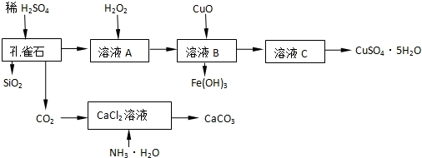
试回答下列问题：
（1）稀硫酸需过量的原因 。向溶液A中加入H₂O₂，H₂O₂在该反应中氧化Fe²⁺的离子反应方程式为 。实验室选用H₂O₂而不用Cl₂作氧化剂。除考虑环保因素外，另一原因是 。
（2）由溶液C获得CuSO₄•5H₂O，需要经过 ，过滤等操作。除烧杯、漏斗外，过滤操作还需用到另一玻璃仪器，该仪器在此操作中的主要作用是 。
（3）制备CaCO₃时，发生反应的化学方程式是 ；

高一早培班化学寒假作业(二)
1．下列叙述中正确的是
A．凡是强电解质在离子方程式中都要以离子形式表示
B．离子反应一定使溶液中所有离子的浓度都发生变化
C．复分解反应必须具备离子反应的某个条件
D．酸碱中和反应都能用离子方程式H＋＋OH－===H₂O来表示
2．在两个密闭容器中，分别充有质量相等的甲、乙两种气体，若两容器的温度和压强均相同，且甲的密度大于乙的密度，则下列说法正确的是
A．甲的分子数比乙的分子数多
B．甲的物质的量比乙的物质的量少
C．甲的气体摩尔体积比乙的气体摩尔体积小
D．甲的相对分子质量比乙的相对分子质量小
3．下列成语或谚语中蕴含着一定的化学知识或原理，下列有关说法错误的是
A．百炼成钢——通过反复锤炼，除去铁中部分杂质，使其转化为钢
B．水滴石穿——CO₂＋H₂O＋CaCO₃===Ca(HCO₃)₂(以大理石为例)
C．恨铁不成钢——钢的性能远优于铁
D．真金不怕火炼——单质金的熔点很高
4．科学家指出，食用虾类等水生甲壳类动物的同时服用维生素C 容易中毒，这是因为对人体无害的＋5价砷类物质在维生素C的作用下，能够转化为有毒的＋3价砷类化合物。下列说法中不正确的是
A．维生素C具有还原性
B．上述过程中砷元素发生还原反应
C．上述过程中＋5价砷类物质作氧化剂
D．1 mol＋5价砷完全转化为＋3价砷，失去2 mol电子
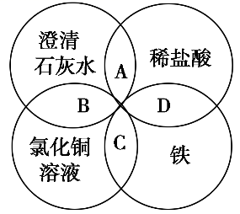
5．铁、稀盐酸、澄清石灰水、氯化铜溶液是中学化学中常见物质，四种物质间的反应关系如图所示。图中两圆相交部分(A、B、C、D)表示物质间的反应，其中对应反应的离子方程式书写正确的是
A．OH－＋HCl===H₂O＋Cl－
B．Ca(OH)₂＋Cu^{2＋}===Ca^{2＋}＋Cu(OH)₂
C．Fe＋Cu^{2＋}===Cu＋Fe^{2＋}
D．Fe＋2H＋===Fe^{3＋}＋H₂↑

6．已知KMnO₄和浓HCl在常温下反应能生成Cl₂，若用下图所示的实验装置来制备纯净的氯气，并试验它与金属的反应。每个虚线框表示一个单元装置，其中有错误的是
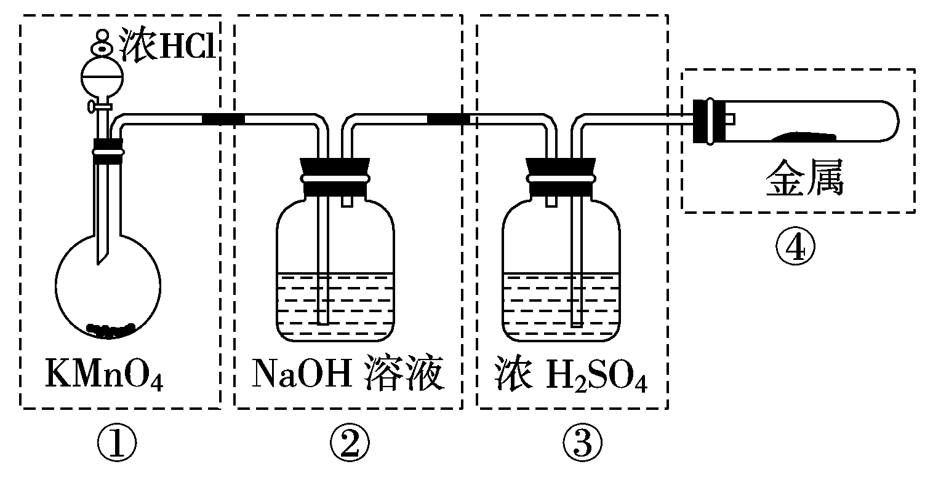
A．只有①和②处 B．只有②处 C．只有②和③处 D．只有②、③、④处
7．在pH＝1的溶液中，能大量共存的一组离子或分子是
A．Mg^{2＋}、Na＋、ClO－、NO B．Al^{3＋}、NH、Br－、Cl－
C．Fe^{2＋}、NO、SO、Na＋ D．Na＋、K＋、SiO、Cl－
8．用等质量的金属钠进行下列实验，产生氢气最多的是
A．将钠放入足量的稀盐酸中 B．将钠放入足量的稀硫酸中
C．将钠放入足量的氯化钠溶液中 D．将钠用铝箔包好，并刺一些小孔，放入足量的水中
9．Cl₂是纺织工业常用的漂白剂，Na₂S₂O₃可作为漂白布匹后的“脱氯剂”。S₂O和Cl₂反应的产物之一为SO。下列说法不正确的是
A．该反应中还原剂是S₂O B．H₂O参与该反应，且作氧化剂
C．根据该反应可判断氧化性：Cl₂＞SO
D．上述反应中，每生成1 mol SO，可脱去2 mol Cl₂
10．将0.4 g NaOH和1.06 g Na₂CO₃混合并配成溶液，向溶液中滴加0.1 mol·L^{－1}稀盐酸。下列图像能正确表示加入盐酸的体积和生成CO₂的物质的量的关系的是
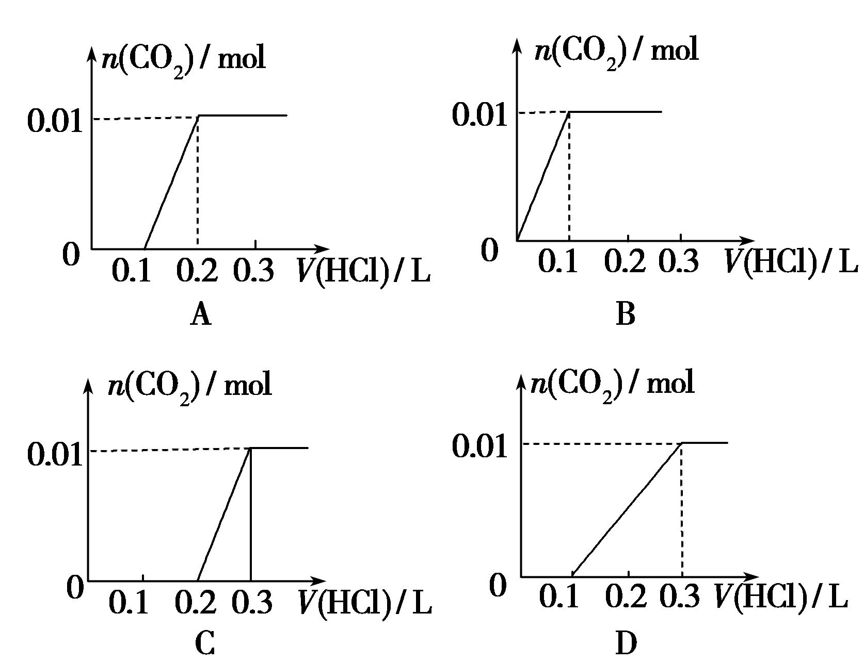

11．已知A和B两支试管的溶液中共含有K＋、Ag＋、Mg^{2＋}、Cl－、OH－、NO六种离子，向试管A的溶液中滴入酚酞试液呈浅红色。请回答下列问题：
(1)试管A的溶液中所含上述离子共有________种。
(2)若向某试管中滴入稀盐酸产生沉淀，则该试管为________(填“A”或“B”)。
(3)若向试管B的溶液中加入合适的药品，过滤后可以得到相应的金属和仅含一种溶质的
溶液，则加入的药品是________(填化学式)。
(4)若将试管A和试管B中的溶液按一定体积比混合过滤后，蒸干滤液可得到一种纯净物，则混合过程中发生反应的离子方程式__________________________、______________。
(5)若试管A和试管B中共有四种物质按等物质的量溶解于试管中，再将A和B中的溶液混合过滤，所得滤液中各种离子的物质的量之比为________。
(6)若向由试管A的溶液中阳离子组成的碳酸氢盐溶液中，滴入少量Ba(OH)₂溶液，则发生反应的离子方程________________________________。
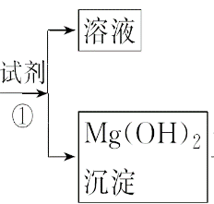
12.镁及其合金是一种用途很广的金属材料，海水中镁的含量为1.10 mg·L^{－1}，目前世界上60%的镁是从海水中提取的。主要步骤如下：
()) ()
(1)为了使MgSO₄完全转化为Mg(OH)₂，可以加入过量试剂①，试剂①最好选用_______。
(2)加入试剂①后，能够分离得到Mg(OH)₂沉淀的方法是______________________。
(3)试剂②可以选用________，其反应的离子方程式为________________。
(4)无水MgCl₂在熔融状态下，通电后会产生Cl₂和Mg，写出该反应的化学方程式
______________________。
13．物质的量在化学实验及计算中有重要应用。
实验室欲配制480mL 0.1mol•L⁻¹的CuSO₄溶液，据此回答下列问题：
（1）需称量胆矾CuSO₄•5H₂O的质量为______g。
（2）如图所示操作步骤的先后顺序为______（填序号）。
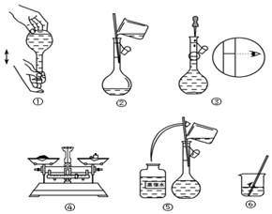
（3）下列操作会导致所配溶液浓度偏低的是______。
A．容量瓶内原来存有少量的水
B．定容时液面超过刻度线，用胶头滴管吸出
C．称量CuSO₄•5H₂O的质量时，物品与砝码的位置放反（1g以下用游码）
D．定容时俯视刻度线
14.硫酸亚铁晶体（FeSO₄·7H₂O）在医药上作补血剂。某课外小组测定该补血剂中铁元素的含量。实验步骤如下：
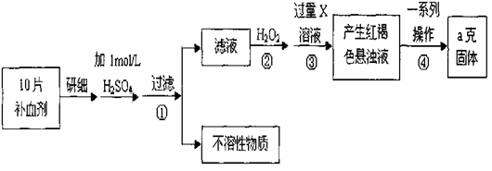
（1）证明步骤①滤液中含有Fe²⁺的方法是先滴加KSCN溶液，再滴加_____________________，该过程的现象为：_________________________________
（2）步骤②加入过量H₂O₂的目的：______________________________________。
（3）步骤②③中反应的离子方程式：②______________________、③_______________________。
（4）步骤④中一系列处理的操作步骤：过滤、___、灼烧、____、称量。
（5）若实验无损耗，则每片补血剂含铁元素的质量___g。
15．将共0.4molMg、Al的混合物用盐酸完全溶解，放出标准状况下11.2L气体，然后再滴2mol/LNaOH溶液，请回答：
（1）求该混合物中Mg、Al的物质的量之比______________
（2）若该Mg、Al的混合物与盐酸恰好完全反应，在滴加NaOH溶液过程中，欲使Mg²⁺、Al³⁺刚好沉淀完全，则滴入NaOH溶液的体积V=________________ mL。
（3）若该Mg、Al混合物溶于400mL 3mol/L盐酸后，滴入NaOH溶液，使所得沉淀中无Al(OH)₃，则滴入NaOH溶液的体积最少为 _____________________ mL。

早培班寒假作业参考答案
作业一
1. D 2.B 3D 4B 5B 6D 7B.8.D 9C 10D 11B 12.A 13C
14 AB 15 C 16C 17B
18 （1）Na⁺、CO₃²⁻、SO₄²⁻ ；Ca²⁺ ；NO₃⁻、Cl⁻；
（2）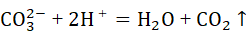、CO₂+Ca²⁺+2OH⁻===CaCO₃↓+H₂O
（3）焰色反应
（4）HCNH⁺+CN⁻
（5）
- 在酸性条件下，CN⁻与H⁺结合生成毒性很强的HCN，对人体、环境等造成危害
19.① Cl₂＋H₂O=H＋＋Cl⁻＋HClO
② 2Cl₂＋2Ca(OH)₂=CaCl₂＋Ca(ClO)₂＋2H₂O （2分） ③2∶1
20. (1)使孔雀石完全反应 2Fe²⁺+H₂O₂+2H⁺=2Fe³⁺+2H₂O 不引入杂质Cl﹣离子
(2)加热浓缩 冷却结晶 引流
(3) CO₂+CaCl₂+2NH₃•H₂O=CaCO₃↓+2NH₄Cl+H₂O

作业二
1.C 2.B 3.A 4.D 5.C 6.D 7.B 8.D 9.B 10.C
11. (1)3种 (2)B (3)Mg (4)Ag＋＋Cl－===AgCl↓
Mg^{2＋}＋2OH－===Mg(OH)₂↓
(5)n(K＋)∶n(Mg^{2＋})∶n(NO)===4∶1∶6
(6)Ba^{2＋}＋2OH－＋2HCO===BaCO₃↓＋CO＋2H₂O
12. (1)Ca(OH)₂ (2)过滤 (3)盐酸 Mg(OH)₂＋2H＋===Mg^{2＋}＋2H₂O
(4)MgCl₂(熔融)=====Mg＋Cl₂↑
13. 12.5 ④⑥②⑤③① BC
14．氯水或双氧水 溶液由浅绿色变为血红色 将亚铁离子氧化为三价铁离子 H₂O₂+2Fe²⁺+2H⁺＝2Fe³⁺+2H₂O
＝↓或＝↓ 洗涤 冷却
15. 1:1 500 700

